HOOFDSTUK 5 : ELEKTROMAGNETISCHE INDUCTIE

5.1 Magnetische flux

5.1.1 Definitie : Magnetische flux

We bekijken een winding met een oppervlakte A in een homogeen magnetisch veld met grootte B. De winding maakt een hoek α met de loodrechte op de magnetische veldlijnen.

Definitie:

De magnetische flux Φ is een maat voor het aantal veldlijnen van het homogene magnetische veld B dat door de oppervlakte A loopt.

Eigenschappen:

1. Hoe groter de oppervlakte A, hoe ______________ veldlijnen erdoorheen kunnen lopen, dus in symbolen: ______________________
2. Hoe sterker het magnetische veld B, hoe meer veldlijnen er door de oppervlakte A kunnen lopen, dus in symbolen: _________________________
3. Hoe groter de hoek α, hoe kleiner $\cos{α} ,$ hoe minder de oppervlakte A loodrecht op de veldlijnen staat, hoe minder veldlijnen er door de oppervlakte A kunnen lopen, dus in symbolen : _____________________

Vandaar de volgende formule :

|  |
| --- |
| $Φ = B .A.\cos{α}$ |

[Φ] = Tesla . meter² = Weber = Wb

|  |  |  |  |
| --- | --- | --- | --- |
| grootheid | | eenheid | |
| magnetische veldsterkte |  |  |  |
| oppervlakte |  |  |  |
| magnetische flux |  |  |  |

5.1.2 Definitie : Magnetische fluxverandering

In de volgende paragraaf zullen we zien dat er een inductiestroom doorheen een winding kan ontstaan als de magnetische flux doorheen die winding verandert.

De verandering van magnetische flux wordt voorgesteld door : ΔΦ

Definitie : ΔΦ = Φ2 - Φ1

De flux kan veranderen als

1. de grootte van de magnetische veldsterkte B verandert,

Als een staafmagneet naar de spoel toe nadert, dan neemt de magnetische veldsterkte in de windingen toe. B wordt _____________ . Het aantal veldlijnen door de spoel en dus de magnetische flux wordt __________________ .

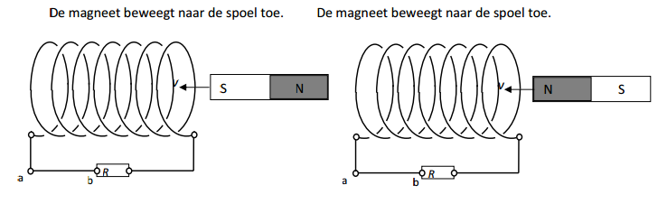

Als een staafmagneet van de spoel weg beweegt, dan neemt de magnetische veldsterkte in de windingen af. B wordt _____________ . Het aantal veldlijnen door de spoel en dus de magnetische flux wordt __________________ .

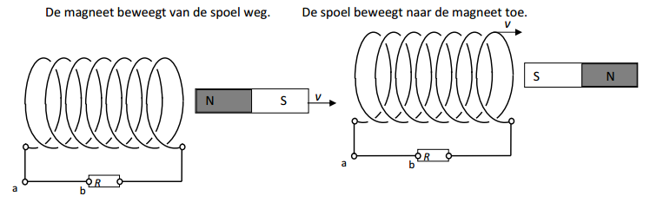



1. als de oppervlakte A verandert

Als de doorsnede van de spoel verandert, dan zal het aantal veldlijnen doorheen de spoel veranderen. Dan zal dus de magnetische flux veranderen.

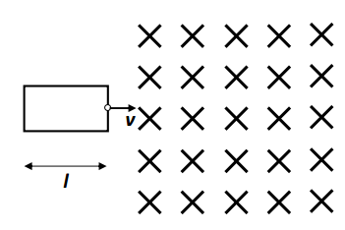

Bijvoorbeeld als men een winding doorheen

een magnetisch veld beweegt, loodrecht op de

magnetische veldlijnen, dan verandert

de oppervlakte waardoorheen magnetische

veldlijnen kunnen lopen.

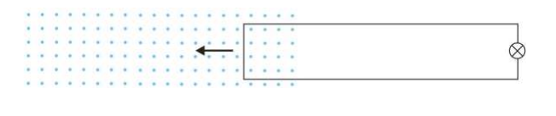

1. als de hoek α verandert.

Als de spoel gedraaid wordt, ten opzichte van de magnetische veldlijnen, dan zal het aantal veldlijnen doorheen de spoel veranderen. Dan zal dus de magnetische flux ook veranderen.

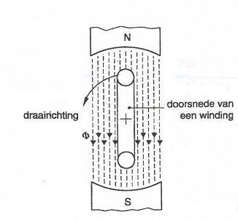

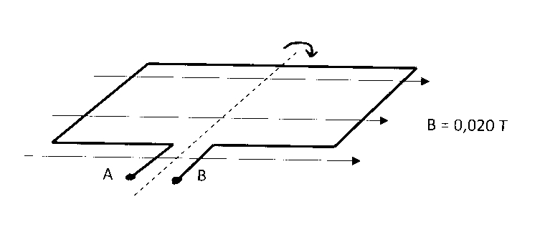

5.2 Oefeningen:

1. Door een solenoïde met 200 windingen en een lengte van 30,0 cm vloeit een stroom van 5,00 A. De windingen hebben een oppervlakte van 50,0 cm². De middenstof is vacuüm. Bereken de flux doorheen de windingen als de hoek tussen de windingen en de magnetische veldlijnen
2. 0° bedraagt
3. 90° bedraagt
4. 45° bedraagt

Beschrijf ook telkens de ligging van de solenoïde tov de magnetische veldlijnen.

1. Vul de tabel verder aan en rangschik de magnetische flux van klein naar groot.

|  |  |  |  |  |  |
| --- | --- | --- | --- | --- | --- |
|  | 1 | 2 | 3 | 4 | 5 |
| Magnetische veldsterkte B | B | $$\frac{B}{2}$$ | B | B | $$\frac{B}{2}$$ |
| Oppervlakte A | A | A | A | A | $$\frac{A}{3}$$ |
| Hoek α | 0° | 0° | 30° | 90° | 0° |
| Figuur vooraanzicht |  |  |  |  |  |
| Magnetische flux Φ |  |  |  |  |  |

Rangschikking : ____________________________________________________________

1. Zes metalen ringen zijn in zes uniforme opwaarts gerichte magnetische velden geplaatst. Sommige ringen hebben een tweemaal zo grote oppervlakte als de andere. Ook de sterkte van de magnetische velden, gerepresenteerd door het aantal getekende veldlijnen loopt uiteen.

Rangschik de situaties 1 tot en met 6 volgens stijgende magnetische flux door de ringen.

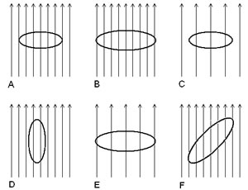

1. Bereken voor elk van onderstaande situaties de grootte van de magnetische flux door het draadraam. Het magneetveld heeft een sterkte van 0,50 T en het draadraam is 4,00 cm bij 4,00 cm in elk van de situaties.

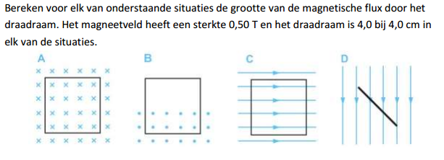

1. Een klos met een lengte van 18,0 cm en een doorsnede van 50,0 cm² heeft 600 windingen. Bereken de grootte van de magnetische veldsterkte in het luchtledige, en de magnetische flux doorheen de klos als de stroomsterkte 9,00 A bedraagt.
2. De flux door een ring met straal r waarvan de oppervlakte loodrecht staat op een homogeen magnetisch veld met veldsterkte B, is even groot als de flux door een ring a) met dubbele straal in een veld dat twee keer zwakker is

b) met dubbele straal in een veld dat vier keer zwakker is

c) met dubbele straal in een veld dat twee keer sterker is

d) met dubbele straal in een veld dat vier keer sterker is

1. Een spoel heeft 3000 windingen, is 25,0 cm lang en de oppervlakte van de windingen is 30,0 cm². De stroomsterkte in de spoel is 7,00 A.

Bereken de fluxverandering als in de spoel een ijzeren kern geplaatst wordt met een relatieve permeabiliteit van 3000.

1. Een magnetisch veld met veldsterkte 0,060 T verdwijnt loodrecht in het vlak van het blad. Een vierkante winding met zijde 2,50 cm ligt in het vlak van het blad.

De winding draait rondom de zijde ab tot ze evenwijdig aan de magnetische veldlijnen staat.

Bereken de fluxverandering.

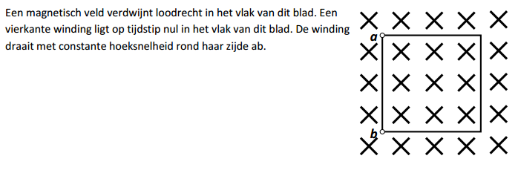

1. Een lus met een oppervlakte van 3,00.10-2 m² staat met haar as parallel met de magnetische veldlijnen van een magnetisch veld met veldsterkte 40,0 mT.

Vervolgens wordt de oppervlakte vervormd tot 1,00.10-2 m².

Bereken de fluxverandering.

5.3 Inductiespanning en inductiestroom

Tussen elektriciteit en magnetisme zijn er verbanden. We zagen vroeger reeds dat elektrische stroom een magnetisch veld kan veroorzaken. We vragen ons nu af of een magnetisch veld ook een elektrische stroom kan veroorzaken.

Proef 1:

Een spoel met veel windingen wordt verbonden met de klemmen van een milliampèremeter met naald in het midden. Een staafmagneet wordt met één van zijn polen naar de spoel toe bewogen, er in gebracht, er even in stil gehouden en er terug uit getrokken.

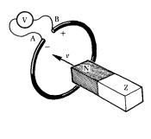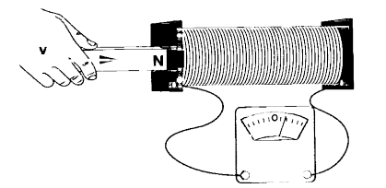

Waarnemingen:

1. Bij het inbrengen van de magneet met de Noordpool is er *wel/geen* uitwijking van de milliampèremeter, naar *rechts/links*.
2. Bij het stilhouden van de magneet in de spoel er *wel/geen* uitwijking van de milliampèremeter.
3. Bij het verwijderen van de magneet met de Noordpool eerst uit de spoel is er *wel/geen* uitwijking van de milliampèremeter, naar *rechts/links*.
4. Bij het stilhouden van de magneet voor de spoel er *wel/geen* uitwijking van de milliampèremeter.
5. Bij het inbrengen van de magneet met de Zuidpool is er *wel/geen* uitwijking van de milliampèremeter, naar *rechts/links*.
6. Bij het stilhouden van de magneet in de spoel er *wel/geen* uitwijking van de milliampèremeter.
7. Bij het verwijderen van de magneet met de Zuidpool eerst uit de spoel is er *wel/geen* uitwijking van de milliampèremeter, naar *rechts/links*.

Proef 2:

Een staafmagneet wordt met één van zijn polen naar een spoel opgesteld. De spoel met veel windingen wordt verbonden met de klemmen van een milliampèremeter met naald in het midden. De spoel wordt naar de magneet toe bewogen, rondom de magneet gebracht, er even rondom stil gehouden en er terug van verwijderd.

Waarnemingen:

We kunnen dezelfde waarnemingen vaststellen.

Dit wijst er op dat enkel een ___________________________ beweging van de spoel en de magneet belangrijk is.

Proef 3

Herhaal proef 1 en 2 met een elektromagneet in plaats van een staafmagneet.

Herhaal proef 1 en 2 en 3 met een ijzeren kern in de spoel.

Besluit:

Verandert de magnetische flux in een spoel, dan ontstaat tussen de uiteinden daarvan een spanning, en bij een gesloten kring ook een stroom.

We noemen deze de ________________________________________ en de ____________________________ .

Deze spanning en stroom blijven enkel bestaan zolang de fluxverandering duurt.

Als de flux terug constant is, verdwijnen deze inductiespanning en inductiestroom!

5.4 De wet van Faraday : de grootte van de inductiespanning Ui

5.4.1 Verband tussen Ui en het aantal windingen N van de spoel.

We meten de inductiespanning Ui tussen de twee klemmen van een spoel.

We veroorzaken een fluxverandering $ΔΦ$ in een bepaalde tijd Δt.

We herhalen deze handeling met een gelijkaardige spoel met dubbel zo veel windingen.

Dan kan worden aangetoond dat de grootte van de inductiespanning Ui _________________________ evenredig is met het aantal windingen N van de spoel.

In symbolen :

5.4.2 Verband tussen Ui en de fluxverandering ΔΦ in de spoel.

We meten de inductiespanning Ui tussen de twee klemmen van een spoel.

We veroorzaken een fluxverandering $ΔΦ$ in een bepaalde tijd Δt.

We herhalen deze handeling in dezelfde tijd, maar met een sterkere magneet, ofwel een grotere magneet, ofwel via een draaiing van de magneet. We variëren dus de fluxverandering.

Dan kan worden aangetoond dat de grootte van de inductiespanning Ui _________________________ evenredig is met de fluxverandering ΔΦ.

In symbolen :

5.4.3 Verband tussen Ui en de tijdsduur Δt van de fluxverandering in de spoel.

We meten de inductiespanning Ui tussen de twee klemmen van een spoel.

We veroorzaken een fluxverandering $ΔΦ$ in een bepaalde tijd Δt.

We herhalen deze handeling, dus dezelfde fluxverandering maar nu vlugger of trager, dwz in een andere tijdsduur Δt.

Dan kan worden aangetoond dat de grootte van de inductiespanning Ui _________________________ evenredig is met de tijdsduur Δt.

In symbolen :

5.4.4 Besluit :

Ui ~

Ui ~ Ui ~ of :

Ui ~

of :

Men kan aantonen dat deze evenredigheidsconstante gelijk is aan 1.

|  |
| --- |
| De grootte van de inductiespanning Ui die tussen de klemmen van een spoel met N windingen ontstaat door een fluxverandering ΔΦ in een tijd Δt  wordt gegeven door    Deze formule wordt de wet van Faraday genoemd. |

Eenheid : [Ui] = ------------------- =

= --------------------------------------- =

5.5 De wet van Lenz : de zin van de inductiestroom Ii

De wet van Faraday geeft ons informatie over de grootte van de geïnduceerde spanning, maar zegt niks over de polariteit van de geïnduceerde spanning. Om hier meer over te weten te komen beschouwen we volgende opstelling :

Een spoel van 600 windingen, waarin zich een lange weekijzeren kern bevindt, wordt via de schakelaar met de klemmen van een spanningsbron verbonden.

Een niet-magnetische metalen ring wordt opgehangen aan een draad en over deze elektromagneet geschoven.

Schakelen we de elektromagneet aan, dan wordt de ring tijdens het inschakelen kortstondig _______________________________.

Eens de elektromagneet ingeschakeld is, blijft de ring __________________.

Wordt de elektromagneet weer uitgeschakeld, dan wordt de ring kortstondig ____________.

Hoe kunnen we nu dit verschijnsel verklaren, en wat vertelt ons dit verschijnsel over de polariteit van de geïnduceerde spanning ?

a) Bij het inschakelen van de elektromagneet wijzigt de magnetische flux door de ring.

De magnetische flux _________________________________ .

Dit veroorzaakt een geïnduceerde spanning over de ring, waardoor er een geïnduceerde stroom gaat vloeien door de ring.

Een stroom door een gesloten geleider veroorzaakt echter ook een magnetisch veld. Aangezien de ring wordt afgestoten, is dit geïnduceerde veld tegengesteld aan het magnetisch veld van de elektromagneet.

De zin van de stroom is dus blijkbaar zo dat het opgewekte magneetveld _____________________ gericht is aan het opkomende veld van de elektromagneet.

b) Bij het uitschakelen van de elektromagneet wijzigt de magnetische flux door de ring.

De magnetische flux _________________________________ .

Dit veroorzaakt een geïnduceerde spanning over de ring, waardoor er een geïnduceerde stroom gaat vloeien door de ring.

Een stroom door een gesloten geleider veroorzaakt echter ook een magnetisch veld. Aangezien de ring wordt aangetrokken, is dit geïnduceerde veld gelijk gericht aan het magnetisch veld van de elektromagneet.

De zin van de stroom is dus blijkbaar zo dat het opgewekte magneetveld _____________________ gericht is aan het verdwijnende veld van de elektromagneet.

c) Eens de elektromagneet ingeschakeld, is het magnetisch veld ________________, en is er geen fluxverandering meer doorheen de ring. Dan is er ook geen spanning over de ring en bijgevolg geen stroom door de ring. De ring blijft stationair.

Besluit :

In beide gevallen lijkt het opgewekte magneetveld de wijziging in flux te willen tegenwerken. Bij het inschakelen door een tegengesteld veld op te wekken, bij het uitschakelen door het verdwijnen te compenseren met een gelijkgericht veld.

De geïnduceerde spanning is zodanig dat de wijziging in magnetische flux wordt tegengewerkt.

Dit verschijnsel staat bekend als de wet van Lenz:

Definitie: De wet van Lenz:

Wijzigt de flux door een geleider, dan wordt er een stroom geïnduceerd met een zin zodat het opgewekt magnetisch veld de fluxverandering tegenwerkt.

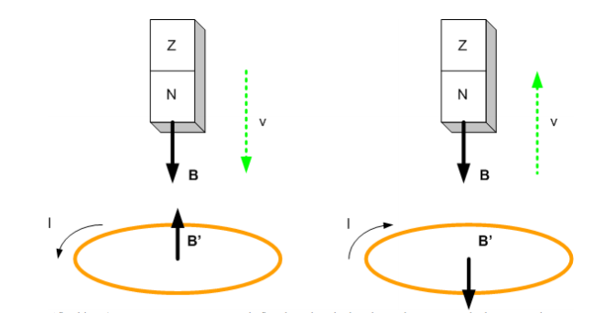

5.6 De algemene inductiewet : de wet van Faraday-Lenz

De wet van Faraday en de wet van Lenz kunnen worden samengevoegd tot de algemene inductiewet:

$$U_{i} \left(t\right)= -N . \frac{ΔΦ}{Δt}$$

5.7 Inductieverschijnsel in een rechte bewegende geleider

Als een geleider in een magnetisch veld bewogen wordt, loodrecht op de richting van de veldlijnen, dan ontstaat er tussen de uiteinden van deze geleider een inductiespanning.

Indien de beweging evenwijdig met de veldlijnen gebeurt, is er geen inductiespanning.

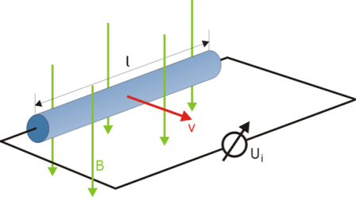

wel inductiespanning geen inductiespanning

ΔΦ =

=

$\frac{ΔΦ}{Δt}$ =

Ui =

5.8 Oefeningen

1. Een koperen ring staat loodrecht op een homogeen magnetisch veld. Teken de zin van de inductiestroom in de ring

a) als de sterkte van het magnetisch b) als de oppervlakte van de winding

veld toeneemt zou vergroten

2. Een winding met een oppervlakte van 250 cm² staat loodrecht op de veldlijnen van een homogeen magnetisch veld met een magnetische veldsterkte van 0,300 T.

a) Bereken de flux door die winding.

b) De winding wordt gedraaid tot ze een hoek van 30° met de veldlijnen maakt. Bereken opnieuw de flux.

c) Als die beweging gebeurt in 0,200 s wat is dan de gemiddelde spanning die over de uiteinden van die winding geïnduceerd wordt?

3. Een vervormbare lus met oppervlakte 90,0 cm² staat loodrecht op de veldlijnen van sterk homogeen magnetisch veld met een magnetische veldsterkte van 1,00 T. De lus wordt vervormd tot ze nog een oppervlakte van 10,0 cm² heeft. In welk tijdsinterval moet die vervorming gebeuren opdat de gemiddelde inductiespanning over de lus 160 mV zou bedragen?

4. Een spoel heeft 50 windingen met een oppervlakte van 30,0 cm². Ze bevindt zich in een homogeen veld met een magnetische veldsterkte van 50,0 mT. De veldlijnen staan loodrecht op het oppervlak van de windingen. Als de magnetische veldsterkte in 20,0 ms wordt verviervoudigd, wat is dan de gemiddelde spanning die in die spoel wordt geïnduceerd?

5. Een rechthoekige spoel bestaat uit 100 windingen die elk 20,0 cm lang en 15,0 cm breed zijn, en staat loodrecht op de magnetische veldlijnen van een homogeen magnetisch veld met veldsterkte 0,100 T. De spoel wordt in 0,300 s een kwart slag gedraaid om een as die de middens van de langste zijden verbindt.

Bereken de gemiddelde inductiespanning die hierdoor ontstaat.

6. Een rechte geleider van 0,500 m lengte wordt met een snelheid van 2,00 m/s doorheen een homogeen magnetisch veld bewogen loodrecht op de veldlijnen. Hierdoor ontstaat tussen de uiteinden van de geleider een inductiespanning van 3,00 V.

Bereken de grootte van de magnetische veldsterkte van dit magnetisch veld.

7. We trekken een rechte draad van 50,0 cm lang, die deel uitmaakt van een stroomkring met totale weerstand 0,0100 W, met een snelheid van 5,00 m/s doorheen een homogeen magnetisch veld met veldsterkte 0,700 T. Bewegingsrichting, draad en magnetische veldlijnen staan loodrecht op elkaar.

Bereken tijdens deze beweging :

a) de inductiespanning

b) de inductiestroom

c) de kracht die de draad vanwege het magnetisch veld ondervindt

8. Een magnetisch veld met lengte 240 cm verdwijnt loodrecht in het vlak van dit blad. Een blokje met lengte l beweegt rechtlijnig naar rechts door dit veld met snelheid v. De magnetische flux door het blokje wordt gedurende deze beweging voorgesteld als functie van de tijd in de rechtergrafiek.

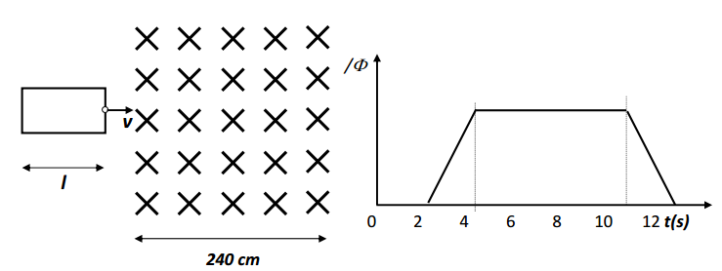

a) Bereken de lengte van het blokje.

b) Met welke snelheid beweegt het blokje?

9. Een cirkelvormige spoel bevat 20 windingen van 25,0 cm diameter en staat loodrecht op een homogeen magnetisch veld met grootte 0,0800 T. De spoel wordt in 5,00 ms een kwartslag gedraaid om zijn middellijn.

Bereken de gemiddelde inductiespanning die hierdoor ontstaat.

10. Een gesloten geleider beweegt van links naar rechts door een magnetisch veld met veldlijnen die verdwijnen in het blad.

Duid de zin van de inductiestromen aan links bij het binnenkomen van het magnetisch veld en rechts bij het verlaten van het magnetisch veld.

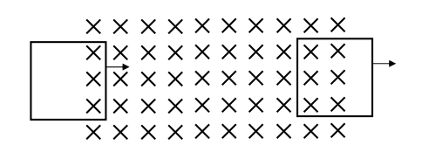

11. In een rechthoekig draadraam van 50,0 bij 10,0 cm is een lampje met een weerstand van 20,0 Ω opgenomen. Het draadraam wordt met een constante snelheid van 0,300 m/s in een homogeen magneetveld met een veldsterkte van 0,220 T geduwd.

a) Bereken hoeveel de flux door het draadraam per seconde toeneemt.

b) Bereken de inductiespanning die hierdoor in het draadraam wordt opgewekt.

c) Bereken de stroomsterkte in het draadraam en geef in de afbeelding aan in welke zin deze stroom loopt.

d) Bereken de grootte en richting van de Lorentzkracht die op het draadraam werkt.

e) Laat met een berekening zien dat het bij het duwen geleverde vermogen gelijk is aan het door het lampje verbruikte vermogen.